Артикуляционные упражнения  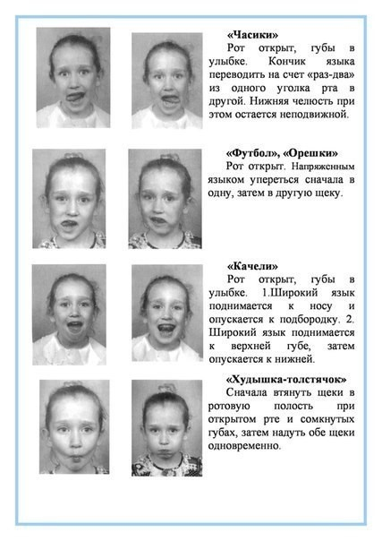  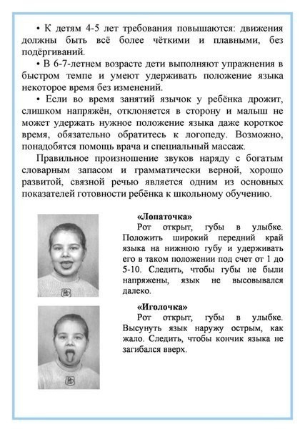  Общеизвестно, что письменная речь формируется на основе устной речи, поэтому недостатки устной речи влекут за собой недостатки письменной речи и могут привести к плохой успеваемости в школе.  Чтобы малыш научился произносить сложные звуки ([c], [cь], [з], [зь], [ц], [ш], [ж], [щ], [ч], [л], [ль], [р], [рь]), его губы и язык должны быть сильными и гибкими, долго удерживать необходимое положение, без труда совершать многократные переходы от одного движения к другому. Всему этому поможет научиться артикуляционная гимнастика.  АРТИКУЛЯЦИОННАЯ ГИМНАСТИКА- упражнения для тренировки органов артикуляции (губ, языка, нижней челюсти), необходимые для правильного звукопроизношения. | Артикуляционные упражнения  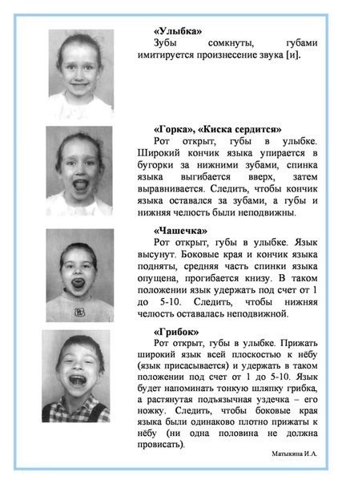  Причины, по которым  необходимо заниматься  артикуляционной гимнастикой:  - Благодаря своевременным занятиям артикуляционно гимнастикой и упражнениями по развитию речевого слуха некоторые дети сами могут научиться говорить чисто и правильно, без помощи специалиста.  - Дети со сложными нарушениями звукопроизношения смогут быстрее преодолеть свои речевые дефекты, когда с ними начнет заниматься логопед: их мышцы будут уже подготовлены.  - Артикуляционная гимнастика очень полезна также детям с правильным, но вялым звукопроизношением, про которых говорят, что у них «каша во рту»  Надо помнить, что чёткое произношение звуков является основой при обучении письму на начальном этапе.  Как правильно заниматься артикуляционной гимнастикой?  Сначала познакомьте ребёнка с основными положениями губ и языка («Сказка о Весёлом язычке»). На этом этапе малыш должен повторять упражнения 2-3 раза.  Затем повторяйте с ним упражнения, выполняя каждое не менее 5-6 раз (для удобства изготовьте карточки с рисунками- символами упражнений, карточки помогут быстрее освоить все упражнения). | МБДОУ ДС «Улыбка» г. Волгодонска  ДЛЯ ЧЕГО НУЖНА АРТИКУЛЯЦИОННАЯ ГИМНАСТИКА?  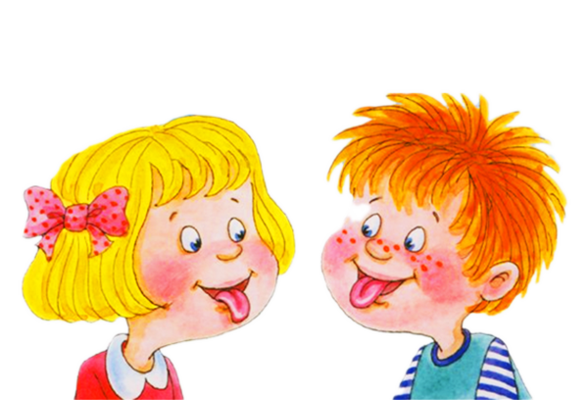  Составила:  учитель-логопед  Герасименко И.А.  г. Волгодонск  Рекомендации к проведению упражнений:  - Сначала упражнения надо выполнять медленно, перед зеркалом, так как ребёнку необходим зрительный контроль, После того как ребёнок освоит упражнения, зеркало можно убрать. Полезно задавать ребенку наводящие вопросы. Например: что делают губы? Что делает язычок? Где он находится (вверху или внизу)?  - Затем темп упражнений можно увеличить и выполнять их под счет . Но при этом следить за тем. Чтобы упражнения выполнялись точно и плавно, иначе занятия не имеют смысла.  - Лучше заниматься 2 раза в день (утром и вечером) в течение 5-7 минут, в зависимости от возраста и усидчивости ребёнка.  - Занимаясь с детьми, следите чтобы они усвоили основные движения. В 4-5 лет движения должны быть всё более чёткими и плавными, без подёргиваний.  - В 6-7 летнем возрасте дети выполняют упражнения в быстром темпе и умеют удерживать положение языка некоторое время без изменений.  - Если во время занятий язычок у ребёнка дрожит, слишком напряжен, отклоняется в сторону и малыш не может удержать нужное положение языка даже короткое время, обязательно обратитесь к логопеду.

